2009高考生物二轮专题复习教案：图像题专题

一、图像题的类型与解法
常见的图像题有形态结构图、生理功能图、遗传图、进化图、生态图、实验图、流程图、综合图等。解图像题的一般性原则是 ①关注“文→图表”、“图→表”、“表→图”间有关信息的阅读、提取和转换。②理清知识点:该图解涉及哪几个知识点?是一个知识点？还是二个或以上知识点？③二个或以上知识点的图解要思考这些知识点之间的区别与联系；相同与不同等。④不同类型的图作不同的剖析。
其解题方法除了应用常规解题方法外（如细心通读；明确已知条件、求解什么；找出陷
阱），还要摸索一些针对性强的方法。下面从常见的图表题类型进行简单的分析：
1、形态结构图
描述生物体、器官、组织、细胞的形态结构示意图或模式图或部分图解。如根尖示意图、病毒结构模式图、动植物细胞亚显微结构示意图、突触亚显微结构模式图、经过改造的综合结构图等。
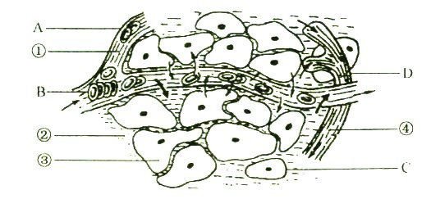
解题原则：充分联想，脑中有全图。如①结构→功能，②结构→成分，③显微→亚显微，④局部→整体（全面），⑤有形→无形（隐藏），⑥静态→动态（过程、趋势），⑦新情境→已有知识，⑧已有的→将要产生（消失）的，⑨植物→动物→微生物。
例：下图表示正常人肝组织细胞的结构示意图，其中①②③④分别表示人体内的液体成分。下列有关说法中正确的是 （A）
A.肝细胞中含有胰岛素基因和血红蛋白基因
B.液体①中含有胰岛素和血红蛋白
C.胰岛素能促进肝细胞中非糖物质转化为葡萄糖
D.图中①②④构成了人体肝细胞的内环境
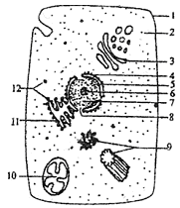变式：右图为某动物细胞亚显微结构示意图，据图回答下列问题：
⑴该细胞进行新陈代谢的主要场所是 。
⑵若该细胞被某病毒寄生，则合成病毒衣壳粒的场所是[ ] 。
⑶若该细胞能释放干扰素，则该细胞是由 增殖分化而来。
⑷若该细胞是精巢中的某个细胞，即将进入分裂期，你将看到的染色体数目最多为 N。
⑸若该细胞是人体肝细胞，则接受胰岛素信号刺激的是 。
（答案. （1）细胞质基质（2）[12]核糖体 （3）T淋巴细胞或记忆细胞 （4）4N ⑸细胞膜上的糖蛋白）
2、过程示意图
描述生命活动的动态过程或生物进化的过程。如有丝分裂与减数分裂过程的染色体移动图、生理代谢过程图、激素调节和神经调节过程图、稳态调节过程图、个体发育过程图、生物进化过程图、生物与环境相互作用（物质循环和能量流动）过程图等。
解题原则：①仔细识别图中各结构或物质的作用，理顺各部分的关系，按照由局部到整体的思维方式，理解图意；②要抓住动态过程中变化的主体，明确主体变化的特点、原因、意义等，特别要明确动态过程中相关“点”（特别是一些特殊点）及其顺序关系，还要注意动态过程中有关“量”的变化；③充分运用课本中相关的知识，快速进行知识迁移；④根据具体问题，具体分析，充分利用图形准确作答。
例：下图为五种不同育种方法示意图。据图回答：
⑴图中Ａ、Ｄ方向所示的途径表示______育种方式，ＡＢＣ的途径表示______育种方式。这两种育种方式相比较，后者的优越性主要表现在 。
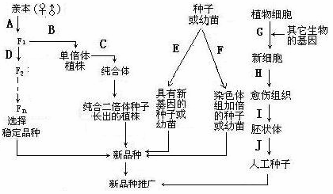
⑵B常用的方法为 。
⑶Ｅ方法所运用的原理是 。
⑷C、Ｆ过程中最常采用的药剂是 。
⑸由G→J过程中涉及到的生物工程技术有——————————和————————————。
思路分析：利用试卷题干信息，梳理知识，构建知识间联系，拓展思考与此相联系的知识点。
变式：下图为水稻某叶肉细胞的部分结构，请据图回答下列问题：
(1)①②表示气体进出细胞的情况，①是＿＿，②是＿。
(2)当阳光、温度等环境条件适宜的情况下，在上图用箭头标出①②两种气体还会出现的扩散方向。
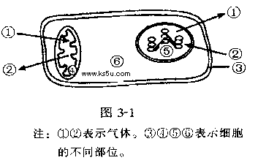
(3)在黑暗和缺氧的条件下，气体②从细胞的哪个部位产生(写标号)＿。并在上图标出气体扩散的方向。
(4)图中⑤经＿作用产生的有机物是＿＿， ⑤生产有机物所需要的还原剂在哪一部位形成?＿＿＿＿。
(5)影响⑤生产有机物的主要环境因素有——、——、——、——、——等。（答案：(1)O2 CO2 (2)见下图 (3)⑥(略) (4)光合 葡萄糖 基粒或基粒片层 (5)阳光 温度 CO：浓度 水 肥料(矿质元素)
3、研究方法图
生物学是一门实验科学，其实验原理、方法步骤、结果、结论等的呈现方式有多种多样，而用图示图表方式表述更为直观明了。实验研究方法的图像（表）包括实验装置图、操作方法图（表）、实验结果图（表）等。w.w.w.k.s.5.u.c.o.m
解题原则：①运用所学的基础知识，理解图中包含的实验原理、实验方法、材料用具、实验变量、反应变量、观察指标等；②用已掌握的常规实验方法和操作步骤要领，结合图（表）作答；③比较分析表中数据，结合实验原理等，分析得出结论。
例:下图是用蒸腾计测定植物吸水和蒸腾速率的实验装置：

(1)装置建成后，测定时间为20 h。实验前后数字天平上的整个实验装置重量分别为346.2g和339.8g；刻度玻璃管读数分别为5.6cm³和13.8cm³。则枝条平均吸水速率为 g.h^{—1}，枝条平均蒸腾速率为 g.h^{—1}。
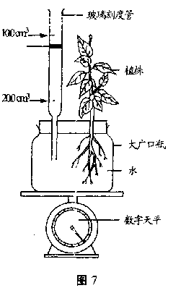
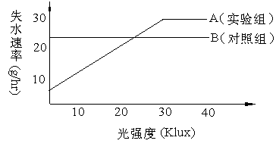
(2)若在此装置的基础上进一步研究光照强度与植物蒸腾失水速率的关系，实验结果如图所示：
玻璃刻度管
植株
大广口瓶
水
数字天平
100cm³
200cm³

①根据图示实验装置，如何建立本实验的对照组(用文字说明)?对照组有何意义?
②请指出实验过程中应控制恒定不变的环境因素是 (指出一项即可)。
③为什么说图示实验结果表明，实验过程中环境条件的恒定性控制得很好?
④每一次在给定的光照条件下测定时，要等装置建成15min后再进行的理由是 。
⑤在实验给定的温度条件下，实验植物气孔完全开放的最小光照强度是 。
参考答案：

(1)0.41 0.32 (2)①与图中装置相似，只是用一个塑料管(管壁带有很多小孔，直径与枝条的茎相同，顶端封闭)代替图中的枝条。可以通过对照实验论证“植物失水是否包括非生命过程的蒸发和生命过程的蒸腾作用”这一实验假说；可以通过对照组的实验结果来随时调控环境因素的恒定性，即用对照组来监控实验组所处的环境条件是否恒定不变 ②温度、湿度、风速等 ③因为对照组的气体蒸发量一定是稳定不变的 ④让植物有充足的时间适应给定的光照条件，避免其它光照条件的影响，使实验更准确 ⑤30 klux
4．绘图题
含有绘图的题。如重要细胞器结构图、质壁分离和质壁分离复原图、细胞分裂图、遗传图、生态图、实验图的绘制等。
如果要求画生物图，则应遵循下列原则：①用铅笔画图（据网上阅卷需要，也可用铅笔先勾出轮廓，再用0.5mm黑色签字笔仔细描清），所画线条应保持清晰、流利，最好一笔绘成，对浓稠或阴影部分，须用稠密有度的细点来表示，切忌涂抹；②要符合“题问”的要求，保证所画图形的科学性、准确性和结构的完整性，即“图”的结构不能任意删加，各部分位置、比例、布局要合理、科学，如：动物细胞有丝分裂中期图一般画成圆形，标出中心体，图注指示线要用直尺画，注释一般要写在图的右侧等；③要注意“静与动”的统一性、连续性、差异性和顺序性，如：细胞有丝分裂过程中各期的图形就既有连续性、顺序性又存在着差异性。
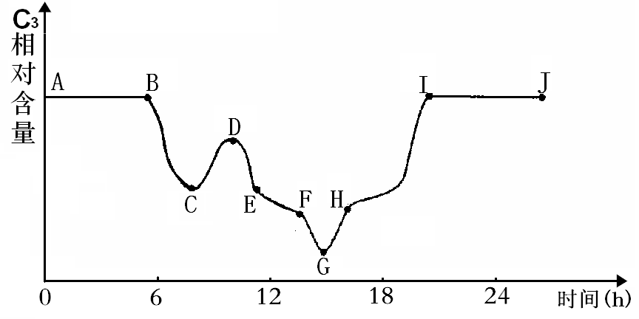
例：下图表示一株小麦叶片内C3相对含量在一天24小时 内的变化过程，请据图分析回答：
⑴__点出现的可能是由于白天该地区天气暂时由晴转阴造成的。
⑵G点C3含量极少，其原因是什么？
⑶请在坐标中画一条曲线，表示HI段(15时至19时)小麦叶肉细胞中C5相对含量的变化趋势(设a点为15时的C3含量)
解题思路：
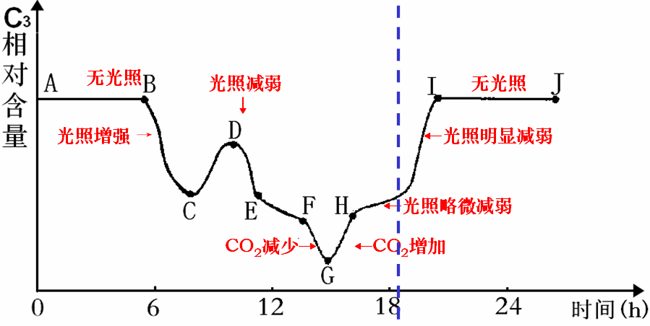

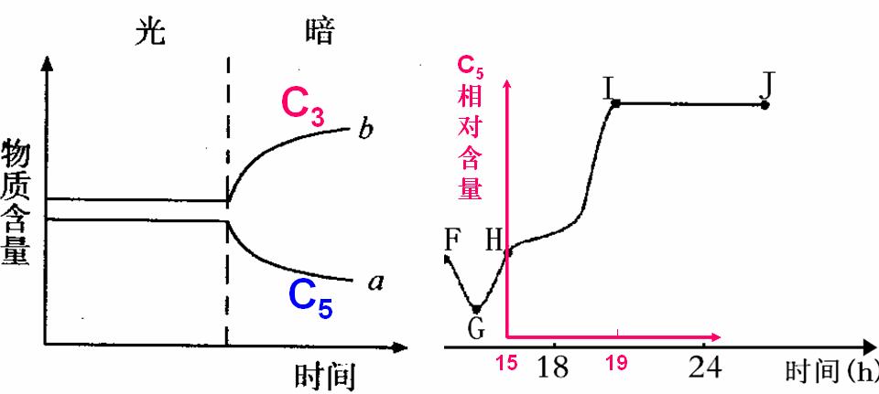
a

答案：D，气孔关闭，缺少CO2，C5不能转化成C3
变式：05天津卷 31、(1)限制性内切酶Ⅰ的识别序列和切点是—G↓GATCC—，限制性
内切酶Ⅱ的识别序列和切点是—↓GATC—。在质粒上有酶Ⅰ的一个
切点，在目的基因的两侧各有1个酶Ⅱ的切点。
①请画出质粒被限制酶Ⅰ切割后所形成的黏性末端。
②请画出目的基因两侧被限制酶Ⅱ切割后所形成的黏性末端。
③在DNA连接酶的作用下，上述两种不同限制酶切割后形成的黏性
末端能否连接起来？为什么？
（答案：（1）
用酶Ⅰ切割
① —G↓GATC C—
—C CTAG↑G—
—G GATCC—
—CCTAG G—
用酶Ⅰ切割
— GATC—……— GATC—
— CTAG —……—CTAG —
② —↓GATC—……—↓GATC—
— CTAG↑—……—CTAG↑—
目的基因
用酶Ⅱ切割
目的基因

③可以连接。因为由两种限制性内切酶切割后所形成的黏性末端是相同的（或“是可以互补的”）。
5、坐标题
坐标图大致可分为柱（条）形坐标图和坐标曲线图两种。
1）、柱（条）形坐标图
“柱（条）形坐标图”是在坐标轴的平面上画出长方形（即柱形或条形）图像，内部可以填涂细点或条纹等，其最大特点是反映着某个“点”上的量的变化数值是多少。
解题原则：一是要看清二标，即横坐标与纵坐标；二是要弄清直方图所示的含义：如最大最多，最少最小，增大上升，减小下降等；三是要分析图示中各数量不同的原因，分析横坐标与纵坐标的关系。然后再结合相关知识进行解答。
构建原则：一是明确二标（横坐标与纵坐标）表达的含义、刻度和单位；二是抓准“点”，使“点”定位准确；三是抓好“形”，使“形”符合“柱（条）形坐标图”的画法要求和题目的要求。
例：（2）拟谷盗是危害粮食的一类昆虫，现将甲、乙两种拟谷盗等量混养在不同环境条件下的同种面粉中。培养一段时间后，分别统计两种拟谷盗种群的数量（以两种拟谷盗数量总和为100％），结果如下表。请根据表中数据，在下面提供的坐标中绘制湿冷、干温条件下拟谷盗数量百分比的柱形图。
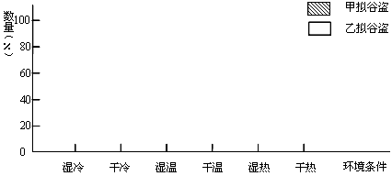  环境条件 | 甲拟谷盗 | 乙拟谷盗
湿热 | 100 | 0
干热 | 10 | 90
湿温 | 86 | 14
干温 | 13 | 87
湿冷 | 31 | 69
干冷 | 0 | 100
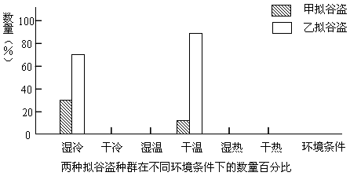
2）、坐标曲线图
坐标曲线题是借助数学方法来分析生命现象，从而揭示出生物体结构、生理代谢、生命活动及生物与环境相互作用的关系等方面的本质特性。内容广、变化多、类型多（单曲线、双曲线、多曲线、升曲线、降曲线、先升后处于平衡曲线、先升后降曲线、先降后升曲线；定性曲线、定量曲线等），如果能抓住坐标曲线的关键要素，掌握正确的分析方法，坐标曲线题就会化繁为简，化难为易。
①．升曲线：请说出以下升曲线可能代表的生物学含义
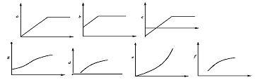
（参考选项）
（1）吸收矿质离子的速度与土壤溶液中氧气、矿质离子浓度的关系
（2）随着叶片叶龄的增加，其矿质离子含量的变化
（3）植物光合作用的强度与光照强度、CO₂ 浓度和矿质离子浓度的关系
（4）呼吸作用强度与氧分压的关系
（5）ATP生成的速率与氧分压的关系
（6）人体胃液PH值与其饮水量之间的关系
（7）在质壁分离复原的过程中细胞的体积与其在水中时间长短之间的关系
（8）具有一对等位基因的个体连续自交，所得的纯合子所占的比例
（9）在食物链中，所浪费的能量与营养级别的关系
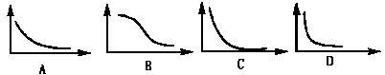②．降曲线：
降曲线可能代表的含义：①小白鼠呼出的二氧化碳随环境温度变化 ②进行光合作用前，种子干重随其萌发时间的变化 ③蛙胚发育过程中，细胞体积与数目间的关系 ④处于30%蔗糖溶液中细胞含水量（原生质体体积）的变化
③．先增后减：
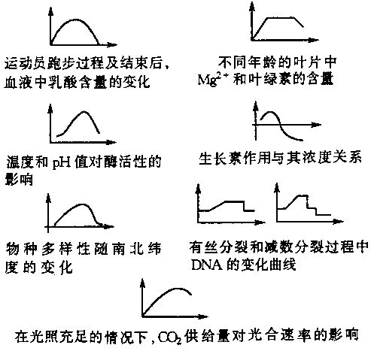
④．先减后增
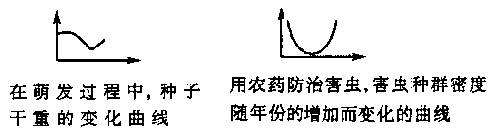
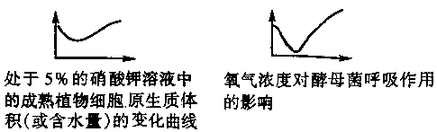
⑤．增减不断变化
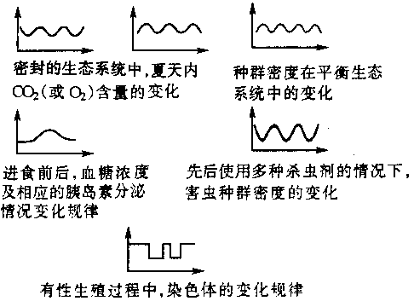
无论曲线怎么复杂，其关键是数（点）和形（线）。数就是图像中的点；形就是曲线的变化趋势，乃至将来动态。抓住点和形这两个关键后，其正确的解题思路是三看——识标、明点、析线：
第一看理解坐标图中纵、横坐标的含义，找出纵、横坐标的关系，再结合教材，联系相应的知识点。（即识标）
第二看曲线中的特殊点（起点、顶点、转折点、终点、交叉点、平衡点等）所表示的生物学意义，影响这些点的主要因素及限制因素等。（即明点）
第三看曲线的走向、变化趋势（上升、平缓、转折）。揭示各段曲线的变化趋势及其含义。根据纵、横坐标的含义可以得出：在一定范围内，随“横坐标量（一般为自变量）”的增加，“纵坐标量（一般为因变量）”逐渐增加或减小，超过一定范围后，随“横坐标的量”的增加，“纵坐标的量”减少或增加，或者达到某种平衡状态。若为双曲线或多曲线坐标图，要分别揭示其变化趋势，然后对比分析，找出符合题意的曲线或者是结论（具体是：每一曲线的含义是什么？都与什么因素有关？每一曲线是怎样升、降或平衡的原因是什么？各曲线之间的关系是什么？谁是因？谁是果？）。（即析线）
例题一：在一个玻璃容器内，装入一定量的符合小球藻生活的营养液，接种少量的小球藻，每隔一段时间测定小球藻的个体数量，绘制成曲线，如下图所示： 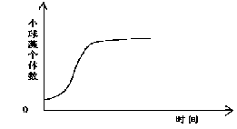
下列四图中能正确表示小球藻种群数量增长率随时间变化趋势的曲线是：
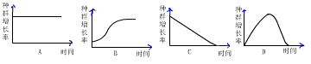
分析与解答：1）确定曲线的含义。据图可知，横坐标为时间，纵坐标为小球藻个体数，曲线表示小球藻个体数随时间的变化特点。2）找特殊点。如下图所示：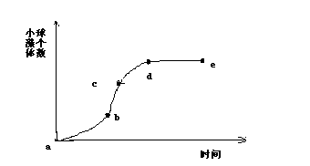3）分析各段的曲线变化特点：ab段：随时间推移小球藻个体数递增，但速率较慢；bc段：随时间推移小球藻个体数递增，但速率较快；cd段：随时间推移小球藻个体数递增，但速率减慢；de段：随时间推移小球藻个体数基本稳定不变。根据上述分析，不难确定D项正确。
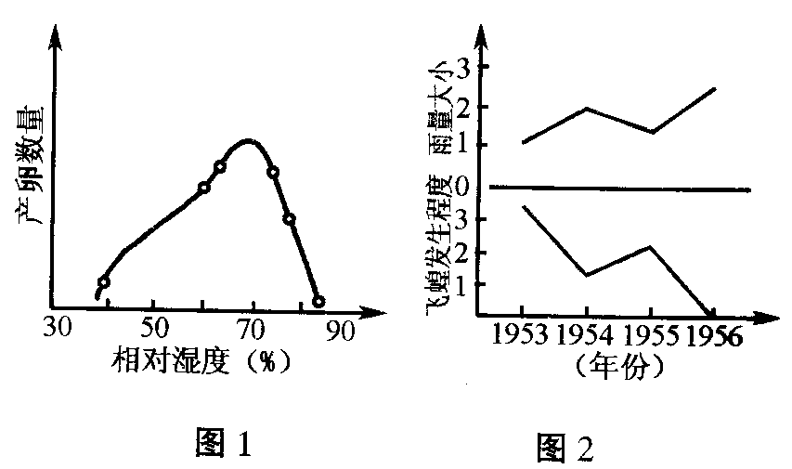
变式：37．飞蝗大发生时，可长途迁徙，所经之处农作物受到严重破坏。研究发现飞蝗种群数量的消长受多种因素的影响。当雨量充沛、气候潮湿时，真菌、丝虫和蛙等大量繁殖可抑制飞蝗的种群数量；蝗虫的产卵量受相对湿度的影响，飞蝗的发生量又与降雨量有密切关系。
请依据以上信息回答下列问题：
(1)真菌与飞蝗的关系是____，蛙与飞蝗的关系是____。
A．共生 B．寄生 C．捕食 D．腐生
(2)当雨量充沛、空气 相对湿度在70%左右时，飞蝗产卵数量比 空气干燥时要____。
(3)在干旱的气候下，飞蝗发生量变化趋势是什么？
解题思路：图1曲线较易得出相对湿度如何影响产卵量的，而图2曲线实际上包含两个坐标曲线，两条曲线分别表示不同年份下雨量的变化和飞蝗发生程度的关系，而问题的要求是分析得出雨量大小与飞蝗发生程度的大小，所以，应该在图2坐标曲线中分析雨量大小变化
时，飞蝗发生程度作何相应的变化，这样才能正确作答。
二、解题时常见的错因分析
1．审题不清，忽视了题干中的限制和隐含条件
例：将一盆栽植物横向于地，其水平方向的主根近地一侧生长素浓度变化的曲线为
将一盆栽植物横向于地，其水平方向的主根近地一侧生长素浓度变化的曲线为（ ）
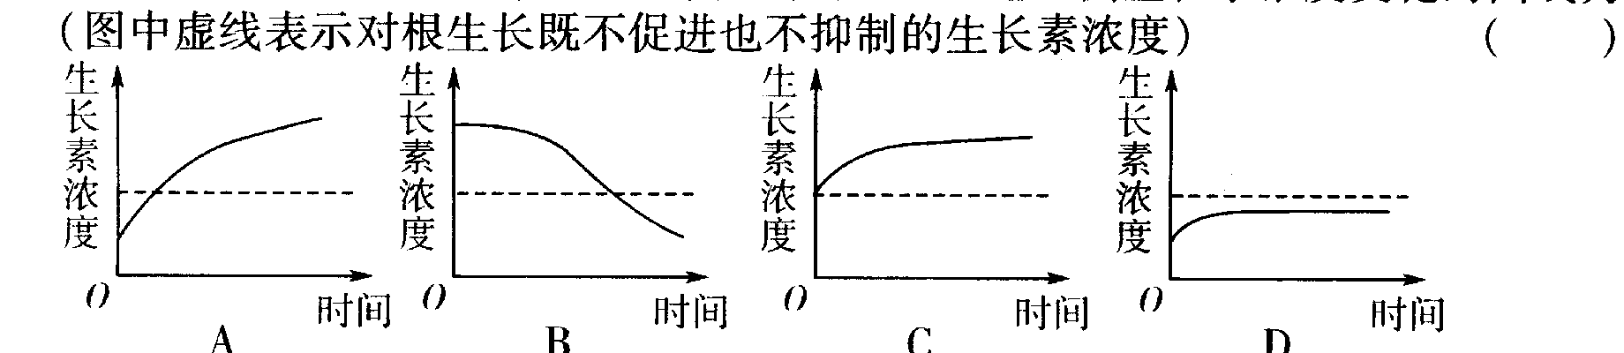
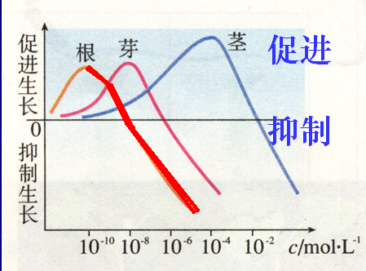
解题思路：
同一植物的不同器官对生长素浓度的反应

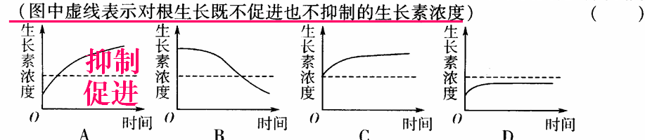
2.经验干扰，缺乏对试题的进一步思考
例：
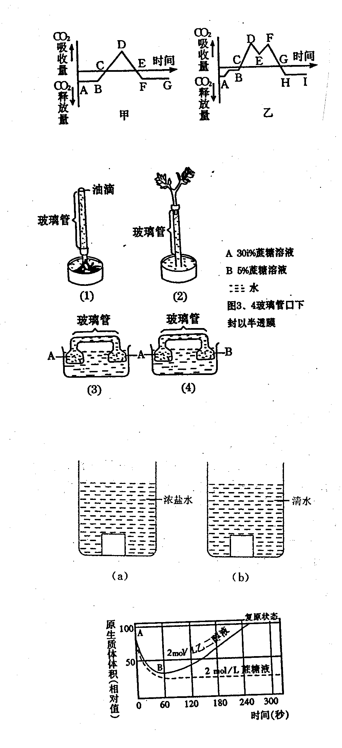
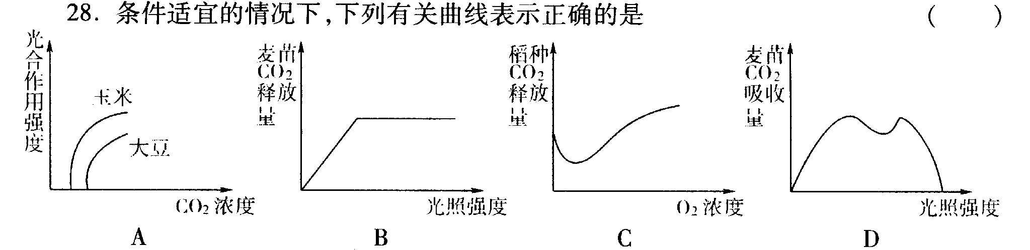
麦苗CO₂实际吸收量
时间
AC
解题思路：

春季晴天某一天 夏季晴天某一天

3．思维定势，误入试题陷井
38.下列是有关细胞分裂的问题。图１表示细胞分裂的不同时期与每条染色体DNA含量变化的关系；图２表示处于细胞分裂不同时期的细胞图象，请据图回答：
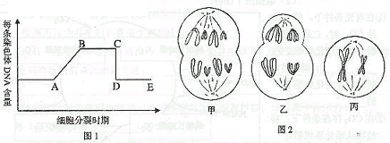

（1）图1中AB段形成的原因是________，该过程发生于细胞分裂间期的________期，图1中CD段形成的原因是________。
（2）图2中________细胞处于图1中的BC段，图2中________细胞处于图1中的DE段。
（3）就图2乙分析可知，该细胞含有________条染色单体，染色体数与DNA分子数之比为________，该细胞处于________分裂的________期，其产生的子细胞名称为________。
解题思路：认真读图，特别是图1中的纵坐标的含义是每条染色体的DNA含量，而不是DNA含量。从而避免先入为主的错误。
三、加强信息题解题能力训练的方法
1．合理安排教学内容，培养学生形成正确的思维方式
①加强概念、原理和规律的教学，促进迁移能力的形成
②构建知识网络，培养科学的思维习惯
2．合理编排学生训练试题，培养学生巧妙运用解题技巧，加快解题速度。
3．合理设计纠错训练，及时发现学生的解题能力缺陷，减少解题失误，提高正确率。
四、强化练习题
1． 水稻的粳性与糯性是一对相对性状，由等位基因A、a控制。已知粳性花粉遇碘呈蓝紫色，糯性花粉遇碘呈红褐色，生物小组某同学获得了某一品系水稻的种子，为了较快地鉴定出这种水稻的基因型，他们将种子播种，开花后收集大量成熟花粉。将多数花粉置于载玻片上，滴加1滴碘液，盖上盖玻片，于光学显微镜下观察到有呈蓝紫色和呈红褐色的花粉粒。下图表示在同一载玻片上随机所得的四个视野中花粉粒的分布状况。
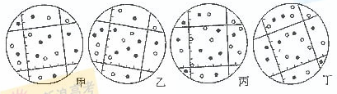

黑色圆点表示蓝紫色花粉粒，白色圆点表示红褐色花粉粒。
（1）统计上述4个视野中的两种花粉粒数目，并将结果 填入下表。
 | 花粉粒数（个）
甲 | 蓝紫色 | 红褐色
乙
丙
丁
平均数

（2）在右上方的直角坐标内绘制表示粳性和糯性花粉粒的数量关系图（直方图）。
（3）根据统计结果，这一水稻品系中两种花粉粒数量比例约为 ，由此可知该品系水稻是纯合体还是杂合体？
（4）如果将此水稻的花粉进行离体培养，所得植株的基因型是 ，在一般情况下，这种植株能否产生可育后代？ ，因为 。
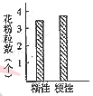
答案：A．
(2)

花粉粒数（个）

蓝紫色
红褐色

甲
3
3

乙
5
3

丙
4
4

丁
3
4

平均数
3.8
3.5

(1)
(1)

(3)1：1 杂合体 （4）A，a（或A和a） 不能 在减数分裂中联会紊乱，不能产生正常配子，所以不能形成正常种子
2．（10）下图示某植物光合作用速度与环境因素之间的关系，据图分析：
⑴甲图表示在光线弱的情况下，光合作用速度随__________________的增加，成正比例增加，这种情况下，可以认为光合作用的速度受__________________的限制，此时主要影响光合作用过程的__________________阶段。
⑵从甲图可见，光照超过某一强度时，光合作用的速度不再增加，且具有稳定发展的趋势，这种变化主要决定于__________________，此时光合作用的_______________阶段受到限制。
⑶乙图中C点表示光照强度为B时，植物生长的____________________________________。出现CD段的原因是____________________________________。
⑷除图示之外影响光合作用的主要因素是__________________________。
(5)请根据甲图，在乙图中绘制光照强度为A时，不同温度下，光合作用速度变化的曲线。
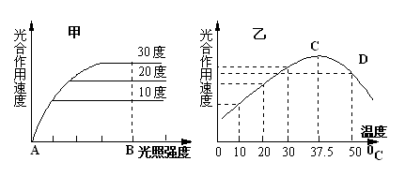

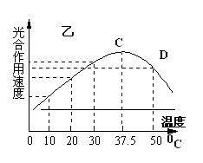

【答案：每空一分：⑴光照强度，光照强度，光反应。⑵温度的高低，暗反应。⑶最适温度，随温度升高酶活性降低，光合作用速度降低。⑷二氧化碳的浓度(5)如下图

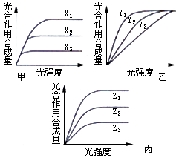
3．下图表示当影响光合作用的因素X、Y和Z变化时，光合作用合成量和光强度的关系。
（1）图中X₁、X₂、X₃的差异是由于______影响了光合作用的______所导致。要提高大棚作物的光合作用合成量，由X₃增加为X₁，最常采取的简便而有效的措施是________。
（2）图中Y₁、Y₂、Y₃的差异是由于_______影响了光合作用的______所致。
（3）图中Z₁、Z₂、Z₃的差异表现在光合作用中______反应的不同，如果Z因素代表植物生长发育期，则代表幼苗期、营养生长期和现蕾开花期的曲线依次是__________。
答案：（1）CO₂ 温度 暗 先CO₂适当上升（2）光质 光（3）光暗
解题思路：图甲的一组曲线的区别是最大的光合作用量不同
图乙的一组曲线的区别是达到光合作用合成量最大值所需的光照强度不同
图丙是图甲图乙的叠加
（2）相互关联（即曲线之间的因果关系）：
4．(7分)下图表示了动物胰腺细胞内部分生物膜之间的相互关系（左边的箭头表示分泌物的形成过程;将左图的一小部分结构放大如右图所示）。请据图作答:
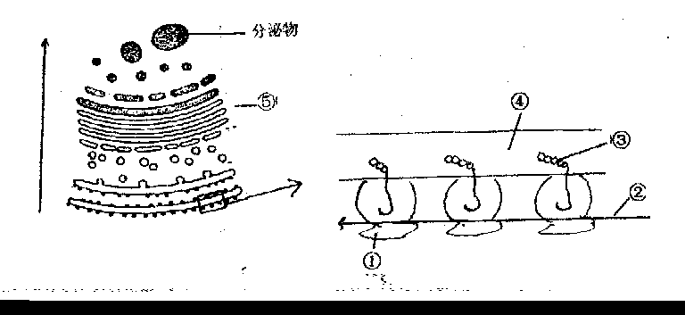

生物膜的化学成分主要是__________,结构特点是___________________.
(2)在①上合成的③物质是由[ ] 为模板合成的。③物质进入④结构后的变化是_____________，然后通过___________的方式转移到⑤结构内。
（3）由此可见，各种生物膜________________________。
[参考答案：（1）脂类与蛋白质 流动性 (2) [②] 信使RNA 加工 出芽成小泡 （3）结构与功能上具有联系]
5．血糖浓度是人体健康状况的重要指标之一，多种激素参与血糖浓度的调节。
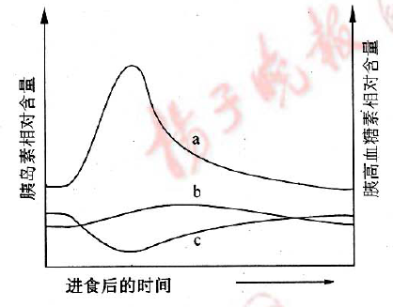
⑴血糖浓度的正常范围是 g/L 。胰岛素分泌不足引起的糖尿病患者由于 发生障碍，体内脂肪和蛋白质分解加强，导致机体消瘦。血糖含量过低导致惊厥和昏迷时，应及时给患者 以缓解症状。
⑵左图中，三条曲线分别表示进食后血液中胰岛素和胰高血
糖素相对含量的变化。其中表示糖尿病患者胰岛素变化趋势
的是曲线 ，表示健康人胰高血糖素变化趋势的是曲线 。
⑶体检时，测量血糖应在空腹时进行，其生理学理由是
_______________。 （0.80～1.2 ， 糖代谢（糖氧化供能）， 静脉输入葡萄糖溶液，b ， c ，排除进食后血糖浓度上升的干扰）
6．（8分）赤霉素是一种在来源和功能上类似于生长素的植物生长调节剂。下图（一）是大麦种子发芽时所测定的胚中赤霉素量和糊粉层中淀粉酶量的示意图。根据这个示意图，有人提出了所谓“大麦的种子在发芽时，赤霉素引起糊粉层中淀粉酶的生成”的假说。下图（二）是大麦种子的纵剖面放大图。下图（三）是实验和对照实验预计结果的选项。
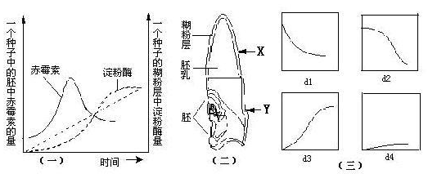
试分析回答：
为了证明上述假说的正确性，有人用同样干燥的种子，把实验材料浸入某一实验溶液内，随时间测定实验材料中的某物质量。
现将你认为正确的有关实验内容从下面的A－D四项中选出，并填入表中。
A、使用的实验材料：a1如上图（二）；a2如上图（二）中的X部分；a3如上图（二）中的Y部分；a4如上图（二）中的X、Y两部分中的任一部分。
B、实验所用溶液：b1淀粉酶水溶液；b2水；b3赤霉素水溶液；b4生长素溶液。
C、测定量的物质：c1胚中的赤霉素；c2胚中的淀粉酶；c3糊粉层中淀粉酶；c4糊粉层中的赤霉素
D、假若前面的假说是正确的，请从图（三）中选出：实验和对照实验所预料的结果（横坐标为时间，纵坐标表示所要测定的物质的量）填入上表中。
 | 使用的实验材料 | 实验溶液 | 测定量的物质 | 预计结果
实 验
对照实验
参考答案：
 | 使用的实验材料 | 实验溶液 | 测定量的物质 | 预计结果
实 验 | a2 | b3 | c3 | d3
对照实验 | a2 | b2 | c3 | d4

7.此图为人体的肝脏、胃、部分小肠及相关的血液循环示意图，请据图回答下列问题。
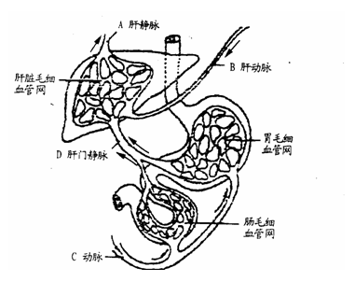
（１）肝脏是人体最大的消化腺，它分泌的消化液具有 功能。肝细胞中与分泌化液关系最密切的细胞器是 。
（２）据测定，人在饭后，从D流入肝的血液中葡萄糖含量约为140ｍｇｄＬ^{－１}，从A流出肝的血液中葡萄糖的含量约为１１０ｍｇｄＬ^{－１}，这是因为 ，在饥饿时A中血液葡萄糖含量高于D，这是因为 。
（3）氨是对人体有毒的物质，在血液中一般不超过0.1mg.dL－1，它是细胞中的氨基酸通过 作用产生，以尿素的形式排出体外。动物实验发现，若将肝脏切除，血液中的氨浓度增加，尿中的尿素含量减少；若将肾切除．则血液中尿素浓度增加；若将肾脏和肝脏切除，血液中的尿素含量可以维持恒定。该实验说明：动物体生成尿素的器官是 。
[参考答案：（1）促进脂肪消化（乳化脂肪） 高尔基体 （２）血液在流经肝脏时，部分血糖转化为肝糖元，储存在肝脏中 肝糖元分解为葡萄糖并进入血液（3）脱氨基、肝脏]
8.取出枪乌贼完整无损的粗大神经纤维并置于适宜环境中，进行如下图所示的实验,G表示灵敏电流计,a、b为两个微型电极，阴影部分表示开始发生局部电流的区域。
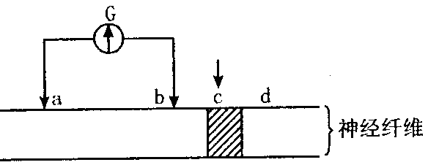
请据图分析回答下列各题：
（1）静息时，神经纤维膜内外的电位状况是： 。
（2）如果将a、b两电极置于神经纤维膜外，同时在c处给以一个强刺激（如图），电流计的指针会发生两次方向 （填“相同”或“相反”）的偏转。若将b电极置于d处膜外（ab—bd），a电极位置不变，则刺激C处后，电流计是否偏转？ 。
（3）另取一完整无损的粗大神经纤维，置于纯氮环境中，数小时后仍可完成兴奋的传导，然后才逐渐丧失兴奋性和传导性。恢复氧供应，兴奋性和传导性则立即恢复。上述现象说明： 。
[参考答案：（1）外正内负 （2） 相反 （3）偏转 （4）神经纤维上兴奋传导的直接能源可来自无氧代谢，而兴奋后的恢复过程需要O₂（或：O₂对兴奋的传导并非绝对必须，但对于恢复过程则是必须的）
9 ( 9 分）加拿大一枝黄花属双子叶多年生草本植物，原产北美，作为观赏植物引人我国，现已在一些地区蔓延成灾，有“植物杀手”之称，严重威胁这些地区的生物多样性。为了研究加拿大一枝黄花在某地区的分布与危害性，有人做了如下调查：将调查的地块划分成10 等份，每份内取1 个样方，分别统计各样方内的植物种类和数量，计算各种植物的种群密度。近五年植物种群变化的调查结果汇总如下：
年份种名 | 2000年 | 2001年 | 2002年 | 2003年 | 2004年
加拿大一枝黄花 | 1.9 | 5.1 | 9.4 | 15.1 | 16.5
狗牙根 | 8.0 | 6.2 | 5.6 | 3.9 | 1.6
巢菜 | 3.0 | 2.1 | 1.1 | 0.2 | 0
车前草 | 3.0 | 2.0 | 0.4 | 0 | 0
婆婆纳 | 3.2 | 2.8 | 1.7 | 1.3 | 0
泽漆 | 2.1 | 1.8 | 1.5 | 1.0 | 0
小藜 | 2.2 | 1.9 | 1.5 | 1.2 | 1.0
狗尾草 | 3.2 | 2.5 | 1.5 | 1.1 | 0.6
繁缕 | 8.0 | 3.2 | 1.1 | 0.5 | 0
卷耳 | 5.4 | 1.4 | 1.0 | 9 | 0

⑴该群落中加拿大一枝黄花与其他植物间的关系是 。
⑵在所给的坐标系中绘出加拿大一枝黄花和繁缕的种群密度的变化曲线。

⑶本调查采用的方法是 ；取样的关键除应考虑样方的大小和数量外，还应 ；种群密度的计算方法是 .
⑷从生物多样性保护的角度考虑，本调查结果给我们的启示是
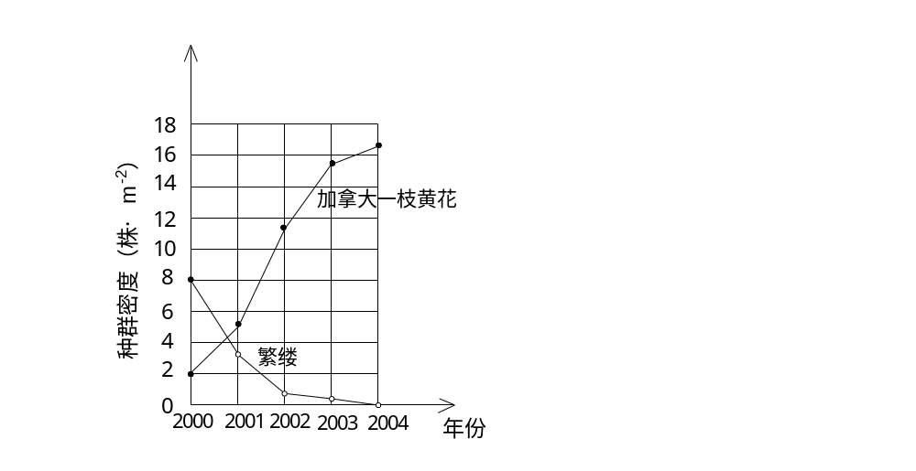
。
答案: （9分）（1）竞争 （2）见图 （3）样方法 随机取样 计算所有样方种群密度的平均值
（4）某些外来物种的引进和管理不当会导致生态灾难。引进外来物种应慎重，加强生物安全性监测

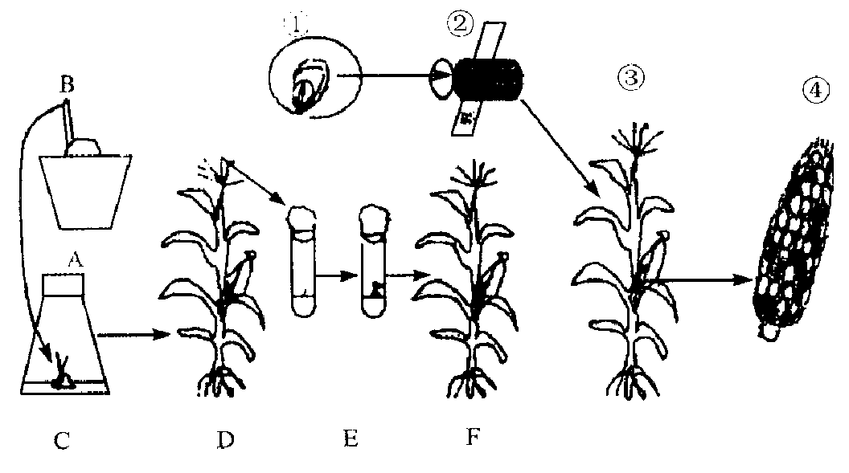
10.（12分）下图是某生命科学研究院利用玉米种子作为实验材料所做的一些科学实验。请认真读图并问答下列各题：
(1)实验装置A中的玉米种子，在萌发成为绿色幼苗的过程中，其代谢类型(营养方式)发生了本质性的变化，这就是_____；玉米的根系自始至终保持着的吸水方式是______________。
(2)取B株幼苗的茎尖进行组织培养(图B→C)。发育成植株D，取其花药进行离体培养，幼苗经秋水仙素处理门如(图E→F)，又发育成为F植株。
①从生殖方式上分析，B→D和E→F分别属于___________生殖。
②从细胞分裂方式上分析。B→D→E→F过程中分别发生了_____________________分裂。
③从遗传特点上分析，D和F性状表现的特点是____________________________________。
(3)①—②是将纯种黄色玉米种子搭载“神州x号”飞船进行失重和宇宙射线处理。③是从太空返回的玉米种子种植后的高大植株，④是③自花受粉所结的果穗，其上出现了从来没有见过的“红粒”性状。那么，这性状的出现是__________________结构改变引起的。
[参考答案：(1)异养到自养 吸胀吸水和渗透吸水 (2)①无性和有性 ②有丝、减数、有丝 ③D株保持亲代优良性状,F株的性状与亲代不一定相同 (3)DNA或基因或遗传物质。]
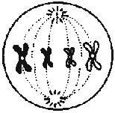
11、右图是细胞有丝分裂某一时期的模示图，请据图回答：
（1）该细胞是植物细胞，还是动物细胞？
判断的依据是 。
（2）该细胞所处的时期是 ，
判断的依据是 。
在这一时期，细胞内共有染色体
个,染色单体 个，DNA分子 个。
（3）在下一时期，两套形态和数目相同的染色体向细胞两极移动，是由于 的作用。在这一时期，细胞内有染色体 个，染色单体 个，DNA分子 个（在图后画出这一时期细胞分裂图）。

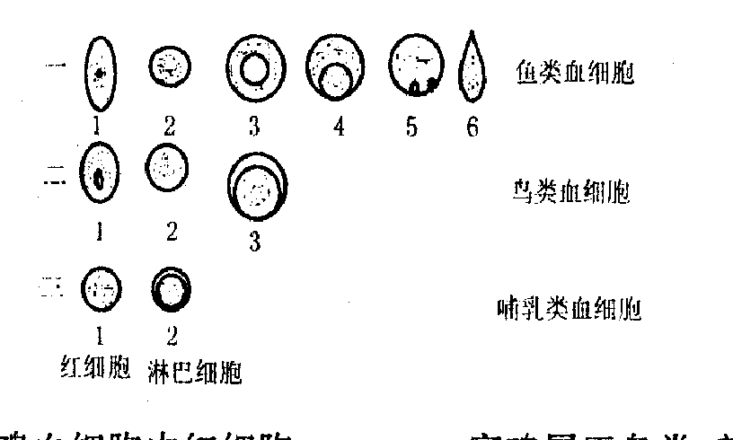
12.（16分）关于DNA粗提取的实验材料的选择，研究者经过多次实验效果的比较，最终选择鸡血做实验材料。请据图回答问题：
(1)鸡血细胞中红细胞_____________，家鸡属于鸟类，新陈代谢旺盛，因而血液中____细胞数目较多，可以提供丰富的_________。
(2)实验前由老师制备血细胞液供同学们做实验材料，而不用鸡全血，主要原因________________________。
(3)生活在牧区的人们，采集牛、羊和马血比较方便，若它们按实验要求完成实验步骤后，结果是_____________,这是因为这些动物和人类一样____________________，但若改用动物肝脏做实验材料，实验能顺利进行。这是因为__________________。
(4)若选用动物肝脏做实验材料，在提取之前，最好增加_______程序，使细胞更易分离。
［参考答案：(1)含红细胞核 红 DNA (2)鸡血细胞中DNA相对含量高
(3)很难提取到DNA 成熟红细胞中无细胞核 肝细胞中有细胞核 (4)研磨］
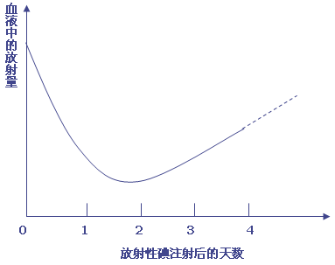
13.用体重、性别均相同的两只狗进行以下实验：将含有放射性碘的注射液注射到甲、乙两只狗体内，然后定时检测每只狗体内血液中的放射量，如图所示。4天后，向甲狗体内注射无放射性的甲状腺激素，向乙狗注射生理盐水。
1、血液中的放射量先下降后上升的原因是什么？
2、若虚线表示4天后乙狗体内血液中的放射量的变化情况，请用实线大致画出4天后甲狗体内血液中的放射量变化情况。为什么甲狗体内血液中的放射量会发生不同于乙狗的变化？
14.玉米是一种雌雄同株植物，其顶部开雄花，下部开雌花。在一个育种实验中，采用A、B两棵植株进行如图所示的杂交实验：
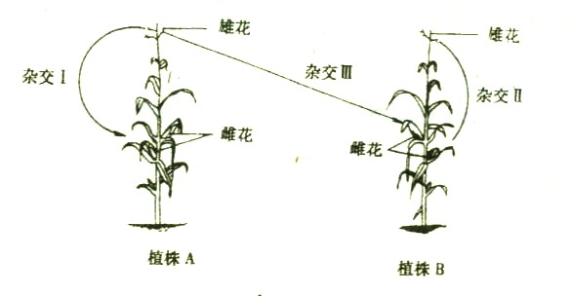

实验一：在杂交Ⅰ中，将植株A的花粉粒转移到同一植株的雌花上，授粉后，雌花发育成穗轴上的玉米粒。
实验二：在杂交Ⅱ中，植株B的花粉粒被转移到同一植株的雌花上，进行授粉。
实验三：在杂交Ⅲ中，植株A的花粉粒被转移到与植株B具有相同基因型的另一植株的雌花上进行授粉。
上述三种杂交所获得玉米粒的颜色如下表
杂交 | 紫红色玉米粒 | 黄玉米粒
Ⅰ | 587 | 196
Ⅱ | 0 | 823
Ⅲ | 412 | 386
（1）在玉米颜色这一对相对性状中，隐性性状是 ，其理由是
（2）用G代表显性基因，g代表隐性性状，则植株A的基因型是 ，植株B的基因型是 。杂交Ⅰ的子代中，紫红色玉米粒的基因型是 。
（3）杂交 的授粉类型长期进行对植株进化有利，原因是 。
（4）玉米是遗传学研究的良好材料，请说明用玉米作为遗传材料的两个理由。
① ②
（答案：（1）黄粒玉米 从杂交Ⅰ可知，植物A自交，后代性状分离比即紫色：黄色=3：1 （2）Gg gg GG、Gg
(3)Ⅲ 后代产生更大更多变异，提高后代对环境的适应能力
（4）玉米生长期较短，繁殖速度较快；具有容易区分的相对性状；产生的后代数量多，统计更准确等。）


w.w.w.k.s.5.u.c.o.m

